Муниципальное учреждение дополнительного образования
«Районный Центр дополнительного образования»
Касимовского муниципального района
Рязанской области

ПОЛОЖЕНИЕ
О ПРОВЕДЕНИИ ВОЕННО-ПАТРИОТИЧЕСКОГО МЕРОПРИЯТИЯ
«СЛУЖИТЬ РОССИИ СУЖДЕНО ТЕБЕ И МНЕ...»
Мероприятие рассчитано на детей 12 - 17 лет

Составитель: педагог-организатор
Лукашов Павел Иванович

2021 год
тел: 8(49131)46-1-30
I. ЦЕЛИ И ЗАДАЧИ
Военно-патриотическое мероприятия «Служить России суждено тебе и мне...», (далее Мероприятие), проводится с целью агитации и пропаганды военно- патриотического воспитания подростков, здорового образа жизни, подготовки допризывной молодежи к службе в Вооруженных Силах РФ.
I. Обучающие:
− ознакомить с материальной частью современного стрелкового и спортивного оружия, историей создания и развития стрелкового оружия России; мерами безопасности при обращении с оружием и боеприпасами во время учебных стрельб и соревнований;
II. Развивающие:
− формировать интерес к регулярным занятиям военно-прикладными видами спорта
− развивать волевые качества, дисциплинированность, стрессовую устойчивость.
III. Воспитывающие:
− воспитывать уважение к Вооружённым Силам России и их истории; уважение к Российскому оружию и его истории.
II. ОРГАНИЗАЦИЯ И ПРОВЕДЕНИЕ
Организацию и проведение Мероприятия осуществляет Муниципальное учреждение дополнительного образования «Районный Центр дополнительного образования» Касимовского района (далее МУ ДО «РЦДО») при поддержке Управления образования и молодежной политики администрации Касимовского района и общественного Совета Касимовского района.
III. ВРЕМЯ И МЕСТО ПРОВЕДЕНИЯ
Мероприятие проводится по согласованию с образовательным учреждением Касимовского района.
IV. УЧАСТНИКИ
Обучающиеся с 6 по 11 класс. Члены команд, участвующие в Мероприятии, должны не иметь медицинских противопоказаний, а также обладать теоретическими знаниями и практическими навыками по всем дисциплинам, необходимым для участия в перечисленных ниже соревнованиях.
V. ПРОГРАММА МЕРОПРИЯТИЯ
Часть 1. Военно-спортивной эстафеты «Служить России суждено тебе и мне...»
Часть 2. Лекция «Вызовы современного мира».
Часть 3. Интерактивная игра «Где логика?»
Телефоны для справок:
О.И. Базенкова 46-1-30; 8 930 837 72 23
П.И. Лукашов 46-1-30; 8 996 911 65 30

План проведения военно-патриотического мероприятия
«СЛУЖИТЬ РОССИИ СУЖДЕНО ТЕБЕ И МНЕ...»

№  п/п | Наименование мероприятия | Время проведения | Место проведения | Ответственные
1. | Подготовка этапов для проведения мероприятия | 11:20 – 11:55 | Заявленные кабинеты | Педагоги МУ ДО «РЦДО»
2. | Открытие военно-патриотического мероприятия «СЛУЖИТЬ РОССИИ СУЖДЕНО ТЕБЕ И МНЕ...».  Старт военно-спортивной эстафеты для обучающихся 9-8 классов | 12:00 – 13:00 | Спортивный зал | Генерал-майор авиации, военный лётчик-снайпер, Почётный гражданин Касимовского района Абрашкин Н.М.  Администрация школы  Лукашов П.И.  Колесов А.В.
3. | Лекция  «Вызовы современного мира»  для обучающихся 10-11 классов | 13:15 – 14:00 | Актовый зал | Абрашкин Н.М.  Базенкова О.И.
4. | Интерактивная игра «Где логика?» для обучающихся 6-7 классов | 13:15 – 14:00 | Кабинет информатики | Лукашов П.И.  Колесов А.В.
Часть 1
ПРОГРАММА ВОЕННО-СПОРТИВНОЙ ЭСТАФЕТЫ
«СЛУЖИТЬ РОССИИ СУЖДЕНО ТЕБЕ И МНЕ...»

Место проведения: Спортивный зал образовательного учреждения
Инвентарь: теннисные мячи – 6 шт., баскетбольные мячи – 2 шт., скакалки – 2 шт., канат.
Участники: 8-9 класс, 2 команды по 12 человек (не менее 4 девочек)
Построение команд участников военно-спортивной эстафеты.
Капитаны команд сдают раппорт куратору юнармейского отряда «ОРЛЯТА» Лукашову Павлу Ивановичу.
Представление почетных гостей и членов жюри и дает старт военно-спортивной эстафеты.
Объясняет участникам условия проведения конкурсных этапов эстафеты.
- Конкурс «Солдатская сноровка»- участвует вся команда
Перенос пострадавших (двое участников несут на руках третьего вокруг стула и обратно, далее следует другая тройка). (Оценивается скорость и ловкость).
- Конкурс «Солдатская меткость» - участвует вся команда
Участник должен совершить бросок 3-ёх теннисных мячей в импровизированную мишень (коробки с разными по диаметру отверстиями), возвращается назад, передает эстафету следующему участнику. (Оценивается количество попаданий).
- Конкурс «Солдатская сила» - участвует вся команда
Участники команд отжимаются по одному. Результаты суммируются. (Побеждает команда, отжавшаяся большее количество раз).
- Конкурс «Воинские звания» - участвует вся команда
Каждая команда должна быстро и правильно разложить карточки с названиями воинских званий в порядке возрастания. (Побеждает команда, выполнившая это задание верно).
- Конкурс «Эрудированный солдат» -участвует капитан команды
Капитанам раздаются листки с вопросами, на которые нужно ответить. (Оценивается скорость и количество правильных ответов).
- Конкурс «Марш-бросок» - участвует вся команда
- Кувырок вперед.
- Пролезть в обруч, движение по гимнастической скамейке.
- 10 прыжков через скакалку.
- Бросок баскетбольного мяча в корзину.
- Возвращение назад и передача эстафеты.
- Команда победитель кто первый закончит эстафету.
7. Конкурс «Разборка и сборка автомата»- участвует один представитель команды
(Оценивается время и правильная последовательность разборки и сборки). За неправильную последовательность штраф З секунды.
- Конкурс «Разведчики» - участвует вся команда
Каждая команда получает карточку с шифром и ключом. (Оценивается скорость и правильность выполнения)
- Конкурс «Перетягивание каната» - участвует вся команда
Кто быстрее перетянет канат.

Конкурс капитанов
- Рядовой в шахматах.___________________
- Защитник Отечества. ___________________
- Торжественное прохождение войск. __________________
- Воздушный флот. ___________________
- Ответ на пароль. ___________________
- Кубрик. ___________________
- Что у солдата под кроватью? ___________________
- Какое женское имя наводило ужас на фашистов? ______________
- Подросток на корабле? ___________________
- Чьи слова «Тяжело в ученье — легко в бою»? _______________
- Летний головой убор ___________________
- Обувь для зимней караульной службы. ___________________
- Звездная часть мундира___________________
- Солдат спит, а она идет. ___________________
- Фамилия человека, который изобрел знаменитый автомат. ___________________

СВОДНЫЙ ИТОГОВЫЙ ПРОТОКОЛ
ВОЕННО-СПОРТИВНОЙ ЭСТАФЕТЫ
«СЛУЖИТЬ РОССИИ СУЖДЕНО ТЕБЕ И МНЕ…»
Этапы | Общее количество баллов за правильное выполнение задания | Количество штрафных баллов за неправильное выполнение задания | Оценка жюри  Баллы за правильное выполнение задания | Оценка жюри  Штрафные баллы | Общее количество баллов
«Солдатская сноровка» | 1 место-100 баллов  2 место-80 баллов
«Солдатская меткость» | 10 баллов за каждое попадание
«Солдатская сила» | 1 балл - одно отжимание
«Воинские звания» | 180 баллов | 10 баллов - за неправильно выбранную карточку
«Эрудированный солдат» | 1 место-100 баллов  2 место-80 баллов | 10 баллов за неправильный ответ
«Марш бросок» | 1 место-100 баллов  2 место-80 баллов
«Разборка и сборка автомата» | 1 место-100 баллов  2 место-80 баллов | 10 баллов — за ошибку при сборке
«Разведчики» | 1 место-100 баллов  2 место-80 баллов | 10 баллов
«Перетягивание каната» | 1 место-100 баллов  2 место-80 баллов
Военная викторина  «Российская Армия» | 1 место-100 баллов  2место-80 баллов

Члены жюри:
____________________________
____________________________
____________________________
____________________________

Часть 2

«Вызовы современного мира» лекция

Место проведения: Актовый зал
Инвентарь: стулья по количеству участников, трибуна по наличию.
Участники: 10-11 класс
Генерал-майор авиации, военный лётчик-снайпер, заслуженный лётчик Российской Федерации, Почётный гражданин Касимовского района, председатель общественного Совета Касимовского района Николай Митрофанович Абрашкин проведет для обучающихся лекцию «Вызовы современного мира».
По завершению лекции желающие могут задать лектору интересующие вопросы.
Часть 3
Интерактивная игра «Где логика?»

Место проведения: кабинет информатики
Инвентарь: ноутбук, проектор, экран для проектора, колонки.
Участники: 6-7 класс, 2 команды по 12 человек.
Интерактивная игра на «Где логика?» связанная с военной историей России.

МОУ "Торбаевская СОШ".
14 мая 2021 года коллективом МУ ДО "РЦДО" при поддержке общественного Совета Касимовского района было организовано и проведено мероприятие "Служить России суждено тебе и мне..." для обучающихся МОУ "Торбаевская СОШ". Касимовского муниципального района Рязанской области.
В рамках мероприятия были проведены:
1. Военно-спортивная эстафета на силу, быстроту и ловкость.
Участники: обучающиеся 6-7 классов.
Итог: Команды показали абсолютно равную борьбу.
2. Интеллектуальная игра на проверку эрудиции. "Где логика?"
Участники: обучающиеся 8-9 классов.
Итог: В напряжённой борьбе выиграла команда "lT- шники" сборная 8-9 классов.
3.Лекция на тему "Вызовы современного мира".
Лектор - председатель общественного Совета Касимовского района, генерал-майор авиации Николай Митрофанович Абрашкин
Участники: обучающиеся 10-11 классов.
Ребята остались только с положительными эмоциями, а команды победители были награждены грамотами и сладкими призами.
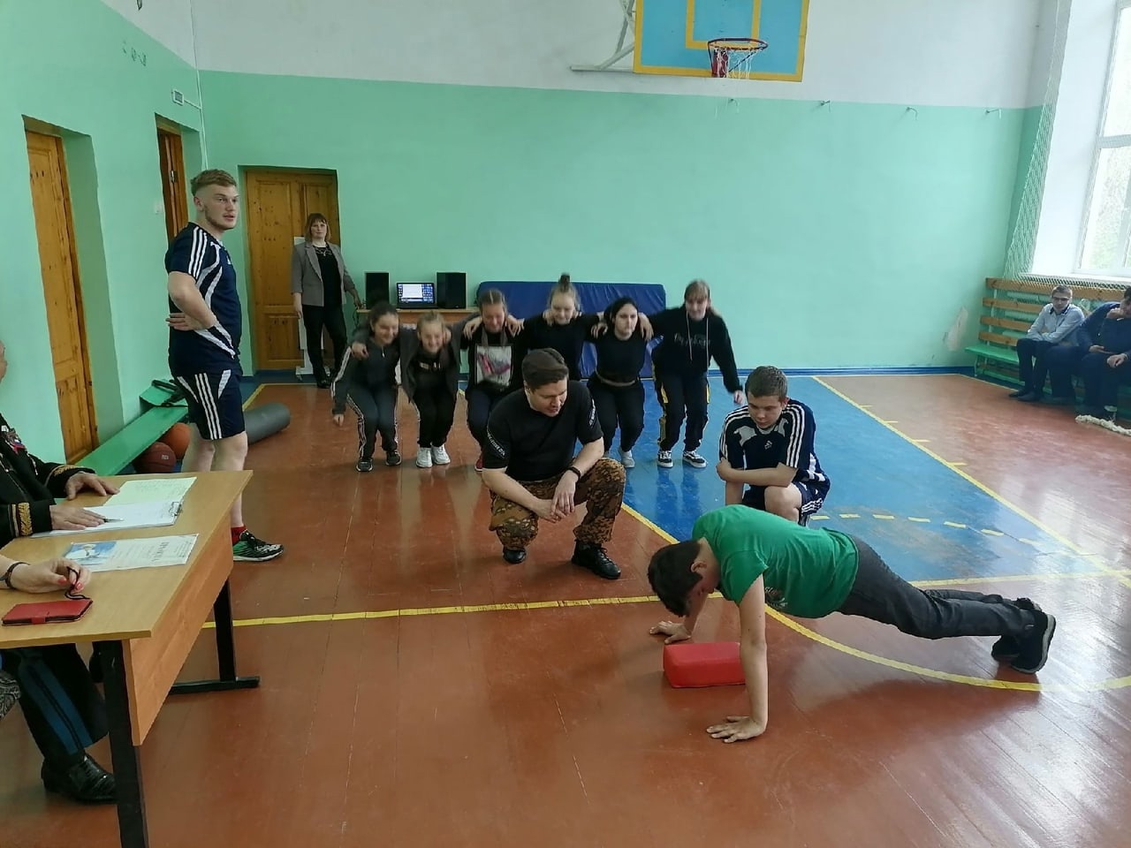

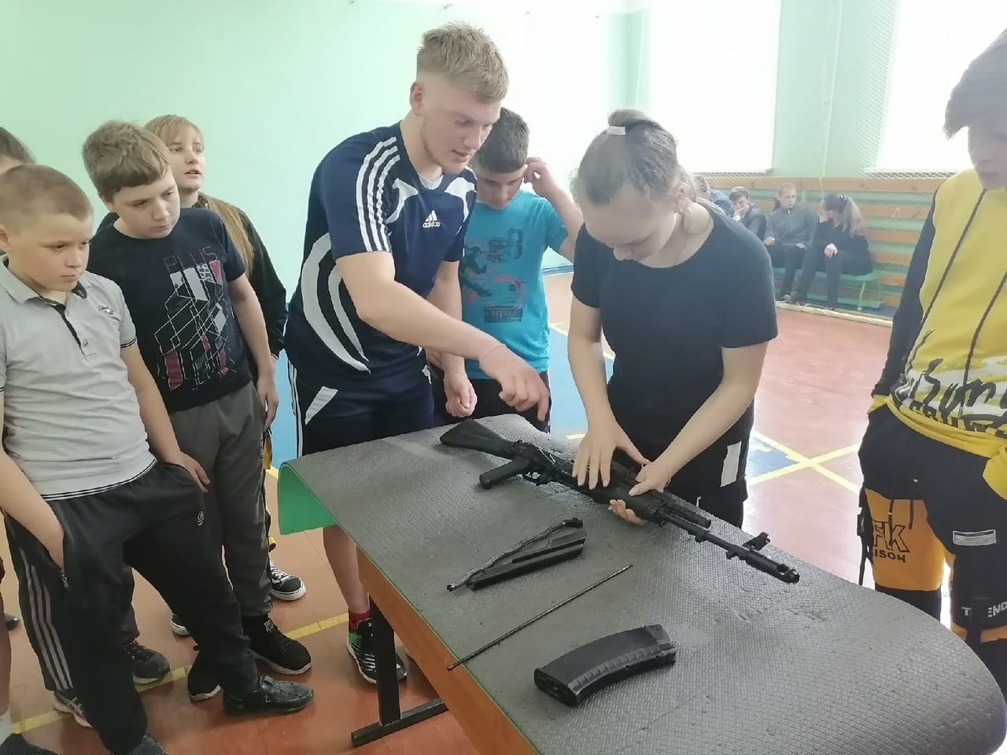

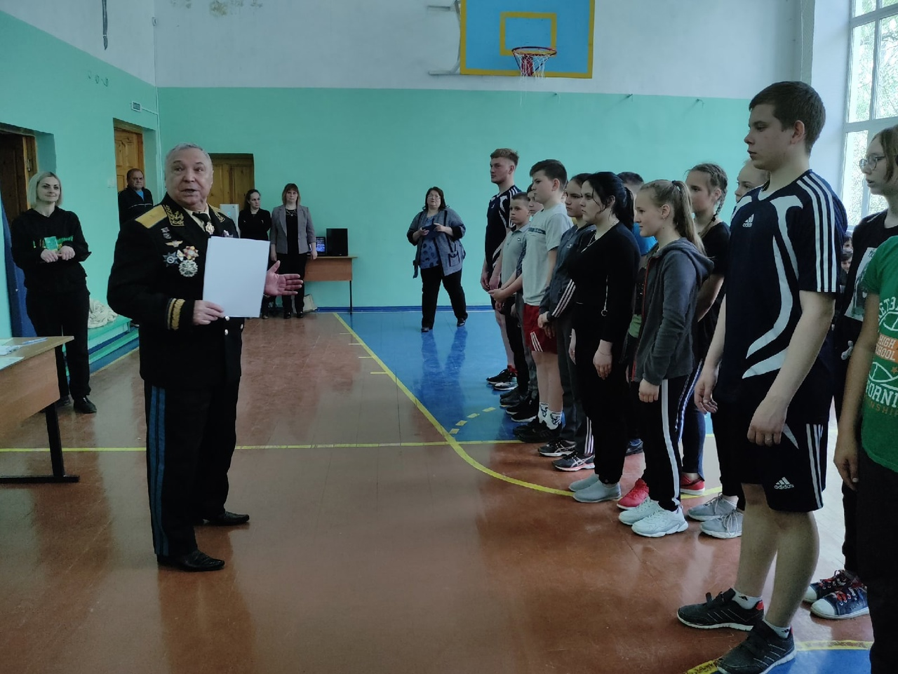

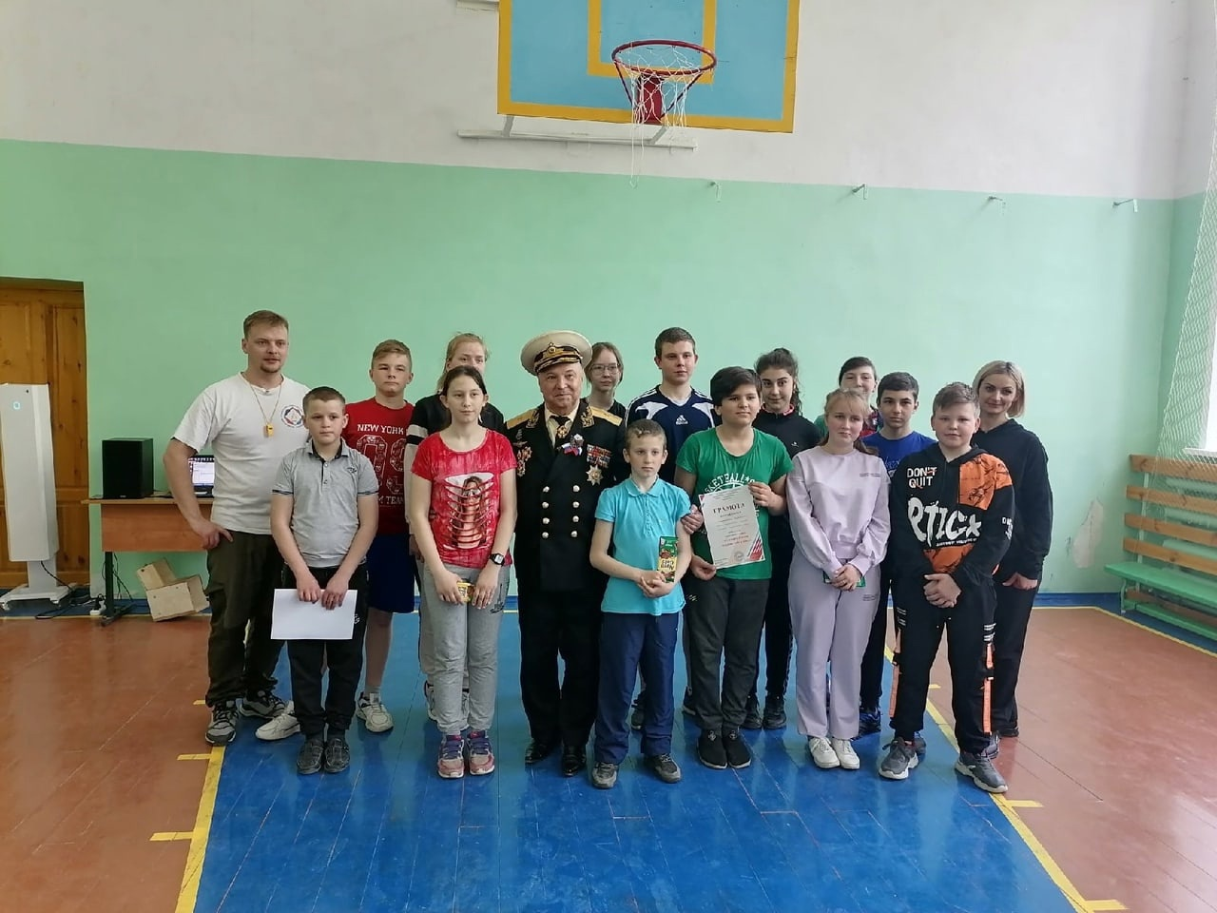

МОУ «Елатомская СОШ»
9 апреля 2021 года в школе МОУ «Елатомская СОШ» сотрудниками Районного центра дополнительного образования для обучающихся 6 – 11 классов была проведена серия мероприятий военно-патриотической направленности «Служить России суждено тебе и мне», включающая в себя военно-спортивную эстафету, интерактивную игру «Где логика?», лекцию «Вызовы современному миру».
В 12.00 был дан старт военно-спортивной эстафете, в ходе которой ребята 8-9 классов проявили все свои лучшие качества: силу, ловкость, выносливость, командный дух, целеустремленность. Соревнование оценивало строгое, но справедливое жюри:
- генерал-майор авиации, военный лётчик-снайпер, Почётный гражданин Касимовского района Абрашкин Николай Митрофанович;
- заместитель начальника УОиМП Касимовского района Бабаева Светлана Владимировна;
- директор МУДО «РЦДО» Базенкова Ольга Ивановна;
- директор МОУ «Елатомская СОШ» Соустова Людмила Васильевна.
В итоге с небольшим отрывом победу одержала сборная команда 8«Б» и 9«Б» классов «Восход».
В ходе соревнований все присутствующие с удовольствием посмотрели выступление юных дзюдоистов, воспитанников ГАУ РО «СШ «Елатьма», которые продемонстрировали элементы акробатики и борьбы, и музыкальный подарок школьного танцевального коллектива «Турмалин».
Обучающиеся 6-7 классов стали участниками интерактивной игры «Где логика?», посвященной военной тематике. Зажигательный ведущий сразу настроил команды на позитивный лад, что способствовало созданию доброжелательной атмосферы. Ребята не только продемонстрировали неплохие знания истории своей страны, но и узнали для себя что-то новое.
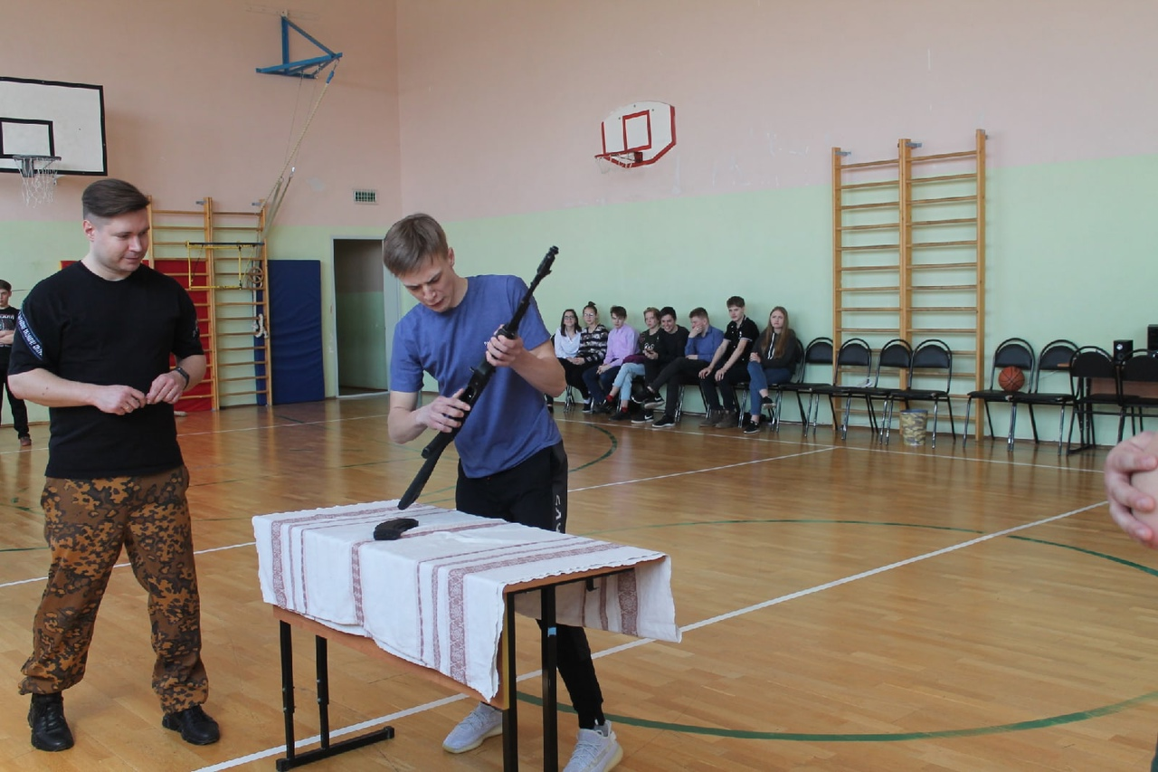
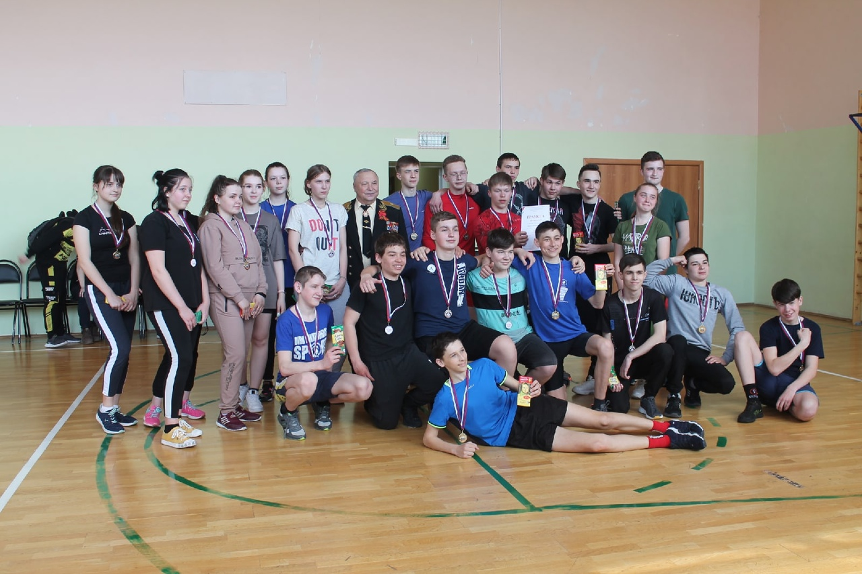
В итоге победу одержала команда 6«Б» и 7«Б» классов.
А в центре цифрового и гуманитарного образования «Точка роста» для учащихся 10-11 классов с лекцией «Вызовы современному миру» выступил Абрашкин Н.М.. Старшеклассники внимательно, с интересом слушали рассказ Николая Митрофановича.

Лекция «Вызовы современному миру»
Лектор - генерал-майор авиации, военный лётчик-снайпер, Почётный гражданин Касимовского района Абрашкин Николай Митрофанович;

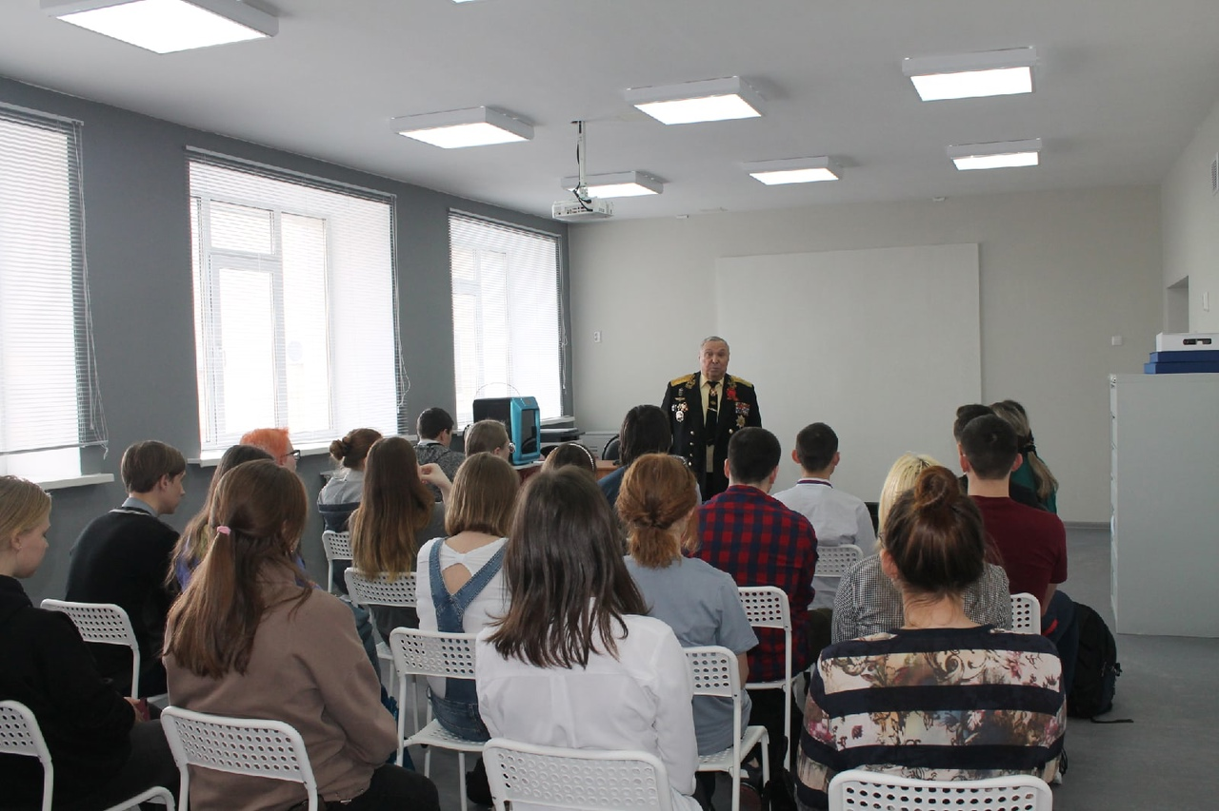

Выступление юных дзюдоистов

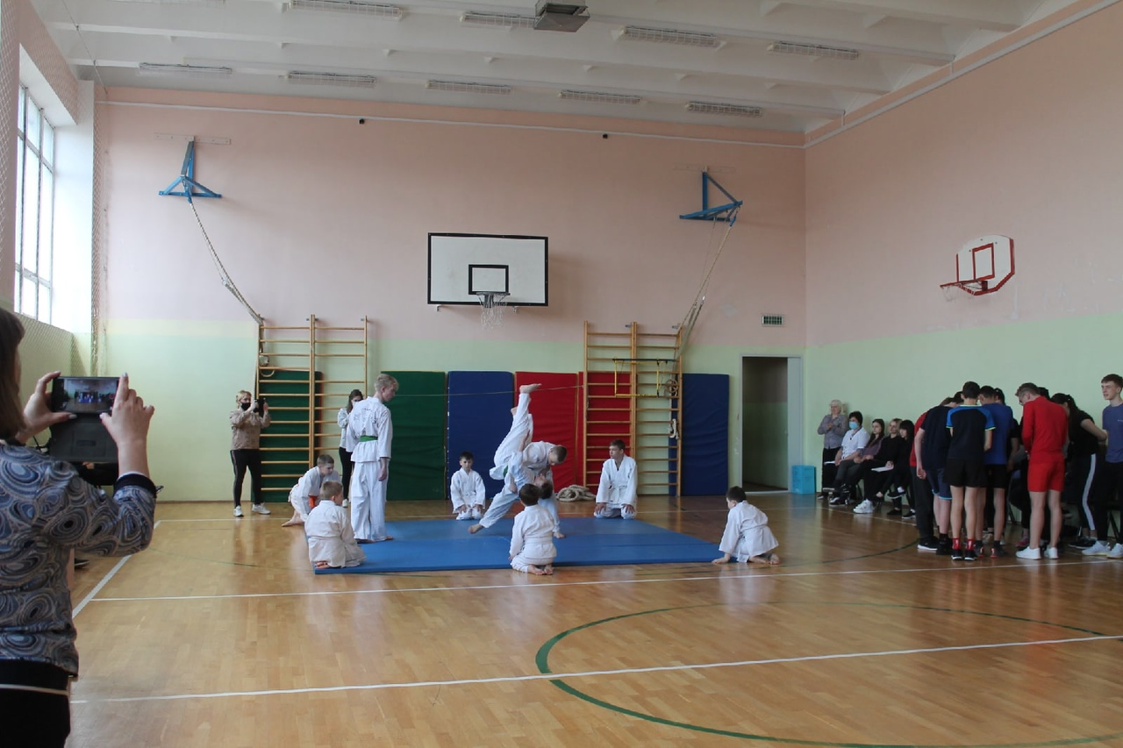

МОУ "Крутоярская СОШ".

19 марта 2021 года коллективом МУ ДО "РЦДО" при поддержке общественного Совета Касимовского района было организовано и проведено мероприятие "Служить России суждено тебе и мне..." для обучающихся МОУ "Крутоярская СОШ".
В рамках мероприятия были проведены:
1. Интеллектуальная игра на проверку эрудиции "Где логика?"
В напряженной борьбе выиграла команда 6 класса.
2. Военно-спортивная эстафета на силу, быстроту и ловкость.
Соревновались обучающиеся 8-9 классов. Победита оказалась на стороне команды 9 класса.
3. Лекция на тему "Вызовы современного мира", для 10-11 классов
Лектор - генерал-майор авиации, военный лётчик-снайпер, Почётный гражданин Касимовского района Абрашкин Николай Митрофанович;
Ребята остались только с положительными эмоциями, а команды победители были награждены грамотами и сладкими призами.
